Облыс әкімдігінің 2014 жылғы 19 мамырдағы № 153 "Техникалық инспекция саласында мемлекеттік қызметтер көрсету регламенттерін бекіту туралы" қаулысына толықтырулар енгiзу туралы
Күшін жойған
Ақтөбе облысының әкімдігінің 2014 жылғы 25 шілдедегі № 265 қаулысы. Ақтөбе облысының Әділет департаментінде 2014 жылғы 25 тамызда № 3997 болып тіркелді. Күші жойылды - Ақтөбе облысының әкімдігінің 2015 жылғы 31 шілдедегі № 284 қаулысымен
Ескерту. Күші жойылды - Ақтөбе облысының әкімдігінің 31.07.2015 № 284 қаулысымен (қолданысқа енгізілу тәртібін 5 т. қараңыз).
Қазақстан Республикасының 2001 жылғы 23 қаңтардағы "Қазақстан Республикасындағы жергілікті мемлекеттік басқару және өзін-өзі басқару туралы" Заңының 27-бабына, Қазақстан Республикасы Экономика және бюджеттік жоспарлау министрінің 2013 жылғы 14 тамыздағы № 249 "Мемлекеттік көрсетілетін қызметтердің стандарттары мен регламенттерін әзірлеу жөніндегі қағиданы бекіту туралы" бұйрығына сәйкес Ақтөбе облысының әкімдігі ҚАУЛЫ ЕТЕДІ:
1. Ақтөбе облысы әкiмдігінің 2014 жылғы 19 мамырдағы № 153 "Техникалық инспекция саласында мемлекеттік қызметтер көрсету регламенттерін бекіту туралы" қаулысына (нормативтік құқықтық актілерді мемлекеттік тіркеу тізіліміне № 3955 тіркелген, "Ақтөбе", "Актюбинский вестник" газеттерінде 2014 жылғы 1 шілдеде жарияланған) мынадай толықтырулар енгізілсін:
жоғарыда көрсетілген қаулымен бекітілген "Тракторлардың және олардың базасында жасалған өздігінен жүретін шассилер мен механизмдердің, монтаждалған арнайы жабдығы бар тіркемелерді қоса алғанда, олардың тіркемелерінің, өздігінен жүретін ауыл шаруашылығы, мелиоративтік және жол-құрылыс машиналары мен механизмдерінің, сондай-ақ жүріп өту мүмкіндігі жоғары арнайы машиналардың кепілін тіркеу және мемлекеттік тіркеу туралы куәлік беру" мемлекеттік көрсетілетін қызмет регламентінде:
7-тармақта "қосымшасына" деген сөздің алдына "1-" деген санмен толықтырылсын;
регламенттің қосымшасындағы "қосымша" деген сөздің алдына "1-" деген санмен толықтырылсын;
мына мазмұндағы 8-тармақпен толықтырылсын "8. Мемлекеттік қызмет көрсету процесінде рәсімдердің (әрекеттердің) ретін, көрсетілетін қызметті берушінің толық сипаттамасы құрылымдық бөлімшелерінің (қызметкерлерінің) өзара әрекетінің сипаттамасы осы регламенттің 2-қосымшасына сәйкес мемлекеттік қызмет көрсетудің бизнес-процестерінің анықтамалығында көрсетіледі. Мемлекеттік қызмет көрсетудің бизнес-процестерінің анықтамалығы "электрондық үкімет" веб-порталында, көрсетілетін қызметті берушінің интернет-ресурсында орналастырылады.";
осы қаулының 1-қосымшасына сәйкес 2-қосымшамен толықтырылсын;
жоғарыда көрсетілген қаулымен бекітілген "Тракторларды және олардың базасында жасалған өздігінен жүретін шассилер мен механизмдерді, өздігінен жүретін ауыл шаруашылығы, мелиоративтік және жол-құрылыс машиналары мен механизмдерін, сондай-ақ жүріп өту мүмкіндігі жоғары арнайы машиналарды жүргізу құқығына куәліктер беру" мемлекеттік көрсетілетін қызмет регламентінде:
мына мазмұндағы 10-тармақпен толықтырылсын "10. Мемлекеттік қызмет көрсету процесінде рәсімдердің (әрекеттердің) ретін, көрсетілетін қызметті берушінің толық сипаттамасы құрылымдық бөлімшелерінің (қызметкерлерінің) өзара әрекетінің сипаттамасы осы регламенттің 3-қосымшасына сәйкес мемлекеттік қызмет көрсетудің бизнес-процестерінің анықтамалығында көрсетіледі. Мемлекеттік қызмет көрсетудің бизнес-процестерінің анықтамалығы "электрондық үкімет" веб-порталында, көрсетілетін қызметті берушінің интернет-ресурсында орналастырылады.";
осы қаулының 2-қосымшасына сәйкес 3-қосымшамен толықтырылсын;
жоғарыда көрсетілген қаулымен бекітілген "Тракторларды және олардың базасында жасалған өздiгiнен жүретiн шассилер мен механизмдердi, монтаждалған арнайы жабдығы бар тіркемелерді қоса алғанда, олардың тіркемелерін, өздiгiнен жүретiн ауылшаруашылығы, мелиоративтiк және жол-құрылыс машиналары мен механизмдерiн, сондай-ақ жүріп өту мүмкіндігі жоғары арнайы машиналарды сенiмхат бойынша басқаратын адамдарды тiркеу" мемлекеттік көрсетілетін қызмет регламентінде:
7-тармақта "қосымшасына" деген сөздің алдына "1-" деген санмен толықтырылсын;
регламенттің қосымшасындағы "қосымша" деген сөздің алдына "1-" деген санмен толықтырылсын;
мына мазмұндағы 8-тармақпен толықтырылсын "8. Мемлекеттік қызмет көрсету процесінде рәсімдердің (әрекеттердің) ретін, көрсетілетін қызметті берушінің толық сипаттамасы құрылымдық бөлімшелерінің (қызметкерлерінің) өзара әрекетінің сипаттамасы осы регламенттің 2-қосымшасына сәйкес мемлекеттік қызмет көрсетудің бизнес-процестерінің анықтамалығында көрсетіледі. Мемлекеттік қызмет көрсетудің бизнес-процестерінің анықтамалығы "электрондық үкімет" веб-порталында, көрсетілетін қызметті берушінің интернет-ресурсында орналастырылады.";
осы қаулының 3- қосымшасына сәйкес 2-қосымшамен толықтырылсын;
жоғарыда көрсетілген қаулымен бекітілген "Тракторларды және олардың базасында жасалған өздігінен жүретін шассилер мен механизмдерді, монтаждалған арнайы жабдығы бар тіркемелерді қоса алғанда, олардың тіркемелерін, өздігінен жүретін ауыл шаруашылығы, мелиоративтік және жол-құрылыс машиналары мен механизмдерін, сондай-ақ жүріп өту мүмкіндігі жоғары арнайы машиналарды нөмірлік тіркеу белгілерін бере отырып тіркеу, қайта тіркеу" мемлекеттік көрсетілетін қызмет регламентінде:
мына мазмұндағы 10-тармақпен толықтырылсын "10. Мемлекеттік қызмет көрсету процесінде рәсімдердің (әрекеттердің) ретін, көрсетілетін қызметті берушінің толық сипаттамасы құрылымдық бөлімшелерінің (қызметкерлерінің) өзара әрекетінің сипаттамасы осы регламенттің 3-қосымшасына сәйкес мемлекеттік қызмет көрсетудің бизнес-процестерінің анықтамалығында көрсетіледі. Мемлекеттік қызмет көрсетудің бизнес-процестерінің анықтамалығы "электрондық үкімет" веб-порталында, көрсетілетін қызметті берушінің интернет-ресурсында орналастырылады.";
осы қаулының 4-қосымшасына сәйкес 3-қосымшамен толықтырылсын;
жоғарыда көрсетілген қаулымен бекітілген "Тракторларды және олардың базасында жасалған өздігінен жүретін шассилер мен механизмдерді, монтаждалған арнайы жабдығы бар тіркемелерді қоса алғанда, олардың тіркемелерін, өздігінен жүретін ауыл шаруашылығы, мелиоративтік және жол-құрылыс машиналары мен механизмдерін, сондай-ақ жүріп өту мүмкіндігі жоғары арнайы машиналарды жыл сайынғы мемлекеттік техникалық байқаудан өткізу" мемлекеттік көрсетілетін қызмет регламентінде:
мына мазмұндағы 10-тармақпен толықтырылсын "10. Мемлекеттік қызмет көрсету процесінде рәсімдердің (әрекеттердің) ретін, көрсетілетін қызметті берушінің толық сипаттамасы құрылымдық бөлімшелерінің (қызметкерлерінің) өзара әрекетінің сипаттамасы осы регламенттің 3-қосымшасына сәйкес мемлекеттік қызмет көрсетудің бизнес-процестерінің анықтамалығында көрсетіледі. Мемлекеттік қызмет көрсетудің бизнес-процестерінің анықтамалығы "электрондық үкімет" веб-порталында, көрсетілетін қызметті берушінің интернет-ресурсында орналастырылады.";
осы қаулының 5-қосымшасына сәйкес 3-қосымшамен толықтырылсын;
жоғарыда көрсетілген қаулымен бекітілген "Тракторларға және олардың базасында жасалған өздiгiнен жүретiн шассилер мен механизмдерге, монтаждалған арнайы жабдығы бар тiркемелердi қоса алғанда, олардың тiркемелерiне, өздiгiнен жүретiн ауыл шаруашылығы, мелиоративтiк және жол-құрылыс машиналары мен механизмдерге, сондай-ақ жүрiп өту мүмкiндiгi жоғары арнайы машиналарға ауыртпалықтың жоқ (бар) екендігі туралы ақпарат ұсыну" мемлекеттік көрсетілетін қызмет регламентінде:
мына мазмұндағы 10-тармақпен толықтырылсын "10. Мемлекеттік қызмет көрсету процесінде рәсімдердің (әрекеттердің) ретін, көрсетілетін қызметті берушінің толық сипаттамасы құрылымдық бөлімшелерінің (қызметкерлерінің) өзара әрекетінің сипаттамасы осы регламенттің 3-қосымшасына сәйкес мемлекеттік қызмет көрсетудің бизнес-процестерінің анықтамалығында көрсетіледі. Мемлекеттік қызмет көрсетудің бизнес- процестерінің анықтамалығы "электрондық үкімет" веб-порталында, көрсетілетін қызметті берушінің интернет-ресурсында орналастырылады.";
осы қаулының 6-қосымшасына сәйкес 3-қосымшамен толықтырылсын.
2. "Ақтөбе облысының ауыл шаруашылығы басқармасы" мемлекеттік мекемесі осы қаулыны "Әділет" ақпараттық-құқықтық жүйесіне орналастыруды қамтамасыз етсін.
3. Осы қаулы алғашқы ресми жарияланған күнінен бастап күнтізбелік он күн өткен соң қолданысқа енгізіледі.
Облыс әкімі | А. Мұхамбетов

Ақтөбе облысы әкімдігінің 2014
жылғы 25 шілдедегі
№ 265 қаулысына 1- қосымша
"Тракторлардың және олардың базасында
жасалған өздiгiнен жүретiн шассилер мен
механизмдердi, монтаждалған арнайы жабдығы
бар тiркемелердi қоса алғанда, олардың
тiркемелерiнің, өздiгiнен жүретiн ауыл
шаруашылығы, мелиоративтiк және жол-құрылыс
машиналары мен механизмдерiнің, сондай-ақ
жүріп өту мүмкіндігі жоғары арнайы
машиналардың кепілін тіркеу және
мемлекеттік тіркеу туралы куәлік беру"
мемлекеттік көрсетілетін қызмет регламентіне
2- қосымша
"Тракторлардың және олардың базасында жасалған өздiгiнен жүретiн шассилер мен механизмдердi, монтаждалған арнайы жабдығы бар тiркемелердi қоса алғанда, олардың тiркемелерiнің, өздiгiнен жүретiн ауыл шаруашылығы, мелиоративтiк және жол-құрылыс машиналары мен механизмдерiнің, сондай-ақ жүріп өту мүмкіндігі жоғары арнайы машиналардың кепілін тіркеу және мемлекеттік тіркеу туралы куәлік беру" мемлекеттік қызмет көрсетудің бизнес-процестерінің анықтамалығы
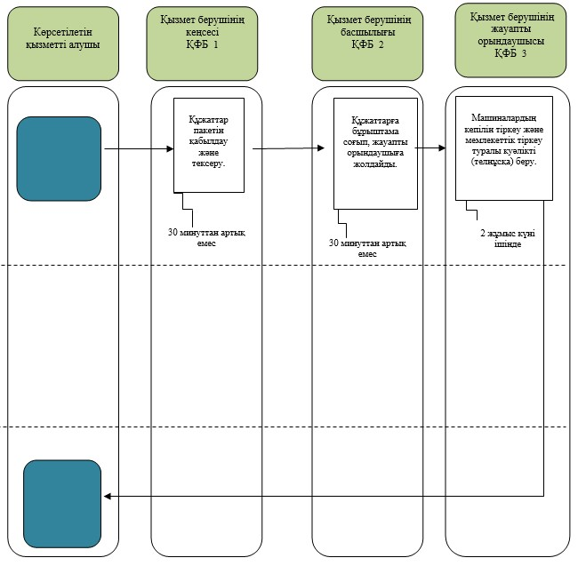
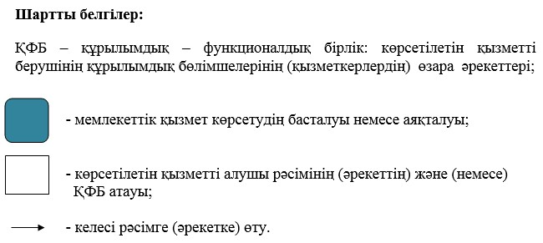
Ақтөбе облысы әкімдігінің 2014
жылғы 25 шілдедегі
№ 265 қаулысына 2- қосымша
"Тракторларды және олардың базасында жасалған
өздігінен жүретін шассилер мен механизмдерді,
өздігінен жүретін ауыл шаруашылығы, мелиоративтік
және жол-құрылыс машиналары мен механизмдерін,
сондай-ақ жүріп өту мүмкіндігі жоғары арнайы
машиналарды жүргізу құқығына куәліктер беру"
мемлекеттік көрсетілетін қызмет регламентіне
3-қосымша
"Тракторларды және олардың базасында жасалған өздігінен жүретін шассилер мен механизмдерді,өздігінен жүретін ауыл шаруашылығы, мелиоративтік және жол-құрылыс машиналары мен механизмдерін, сондай-ақ жүріп өту мүмкіндігі жоғары арнайы машиналарды жүргізу құқығына куәліктер беру" мемлекеттік
қызмет көрсетудің бизнес-процестерінің анықтамалығы
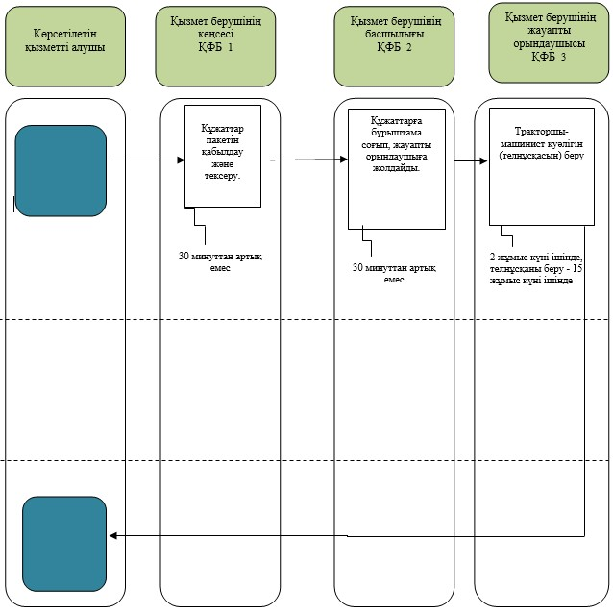
Ақтөбе облысы әкімдігінің 2014
жылғы 25 шілдедегі
№ 265 қаулысына 3- қосымша
Тракторларды және олардың базасында жасалған
өздiгiнен жүретiн шассилер мен механизмдердi,
монтаждалған арнайы жабдығы бар тіркемелерді
қоса алғанда, олардың тіркемелерін, өздiгiнен
жүретiн ауылшаруашылығы, мелиоративтiк және
жол-құрылыс машиналары мен механизмдерiн, сондай-ақ
жүріп өту мүмкіндігі жоғары арнайы машиналарды
сенiмхат бойынша басқаратын адамдарды тiркеу"
мемлекеттік көрсетілетін қызмет регламентіне
2-қосымша
"Тракторларды және олардың базасында жасалған өздiгiнен жүретiн шассилер мен механизмдердi, монтаждалған арнайы жабдығы бар тіркемелерді қоса алғанда, олардың тіркемелерін, өздiгiнен жүретiн ауылшаруашылығы, мелиоративтiк және жол-құрылыс машиналары мен механизмдерiн, сондай-ақ жүріп өту мүмкіндігі жоғары арнайы машиналарды сенiмхат бойынша басқаратын адамдарды тiркеу" мемлекеттік қызмет көрсетудің бизнес-процестерінің анықтамалығы
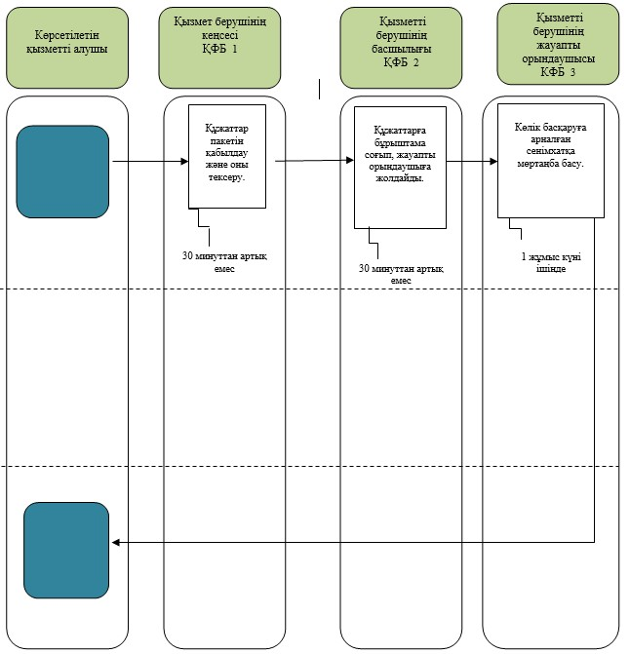
Ақтөбе облысы әкімдігінің 2014
жылғы 25 шілдедегі
№ 265 қаулысына 4- қосымша
"Тракторларды және олардың базасында жасалған
өздігінен жүретін шассилер мен механизмдерді,
монтаждалған арнайы жабдығы бар тіркемелерді
қоса алғанда, олардың тіркемелерін, өздігінен
жүретін ауылшаруашылығы, мелиоративтік және
жол-құрылыс машиналары мен механизмдерін, сондай-ақ
жүріп өту мүмкіндігі жоғары арнайы машиналарды
нөмірлік белгілерін бере отырып тіркеу, қайта тіркеу"
мемлекеттік көрсетілетін қызмет регламентіне
3 - қосымша
"Тракторларды және олардың базасында жасалған өздігінен жүретін шассилер мен механизмдерді, монтаждалған арнайы жабдығы бар тіркемелерді қоса алғанда, олардың тіркемелерін, өздігінен жүретінауыл шаруашылығы, мелиоративтік және жол-құрылыс машиналары мен механизмдерін, сондай-ақ жүріп өту мүмкіндігі жоғары арнайы машиналарды нөмірлік белгілерін бере отырып тіркеу, қайта тіркеу" мемлекеттік қызмет көрсетудің бизнес-процестерінің анықтамалығы
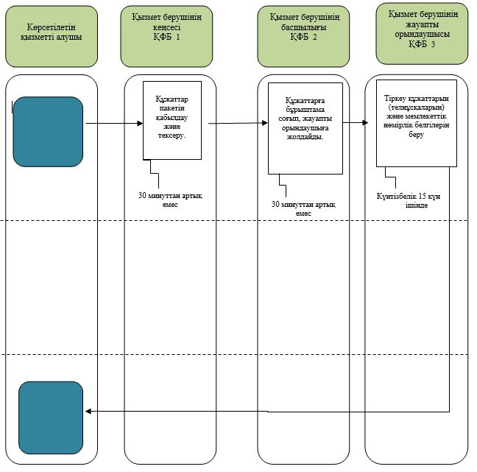
Ақтөбе облысы әкімдігінің 2014
жылғы 25 шілдедегі
№ 265 қаулысына 5- қосымша
"Тракторларды және олардың базасында жасалған
өздігінен жүретін шассилер мен механизмдерді,
монтаждалған арнайы жабдығы бар тіркемелерді
қоса алғанда, олардың тіркемелерін, өздігінен
жүретін ауыл шаруашылығы, мелиоративтік және
жол-құрылыс машиналары мен механизмдерін,
сондай-ақ жүріп өту мүмкіндігі жоғары арнайы
машиналарды жыл сайынғы мемлекеттік
техникалық байқаудан өткізу"
мемлекеттiк көрсетілетін қызмет регламентіне
3- қосымша
"Тракторларды және олардың базасында жасалған өздігінен жүретін шассилер мен механизмдерді, монтаждалған арнайы жабдығы бар тіркемелерді қоса алғанда, олардың тіркемелерін, өздігінен жүретін ауыл шаруашылығы, мелиоративтік және жол-құрылыс машиналары мен механизмдерін, сондай-ақ жүріп өту мүмкіндігі жоғары арнайы машиналарды жыл сайынғы мемлекеттік техникалық байқаудан өткізу" мемлекеттік қызмет көрсетудің бизнес-процестерінің анықтамалығы
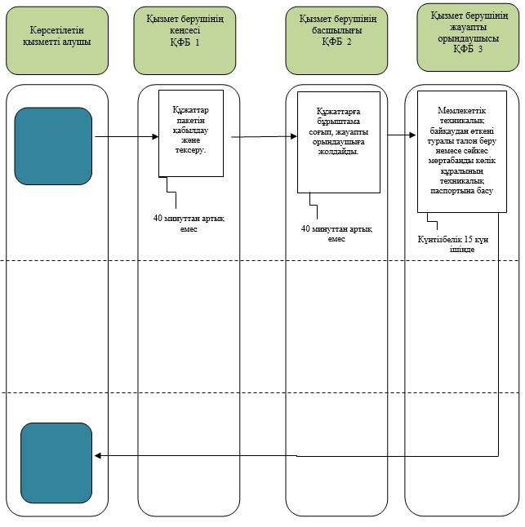
Ақтөбе облысы әкімдігінің 2014
жылғы 25 шілдедегі
№ 265 қаулысына 6- қосымша
"Тракторларға және олардың базасында жасалған
өздiгiнен жүретiн шассилер мен механизмдерге,
монтаждалған арнайы жабдығы бар тiркемелердi
қоса алғанда, олардың тiркемелерiне, өздiгiнен
жүретiн ауыл шаруашылығы, мелиоративтiк және
жол-құрылыс машиналары мен механизмдерге, сондай-ақ
жүріп өту мүмкіндігі жоғары арнайы машиналарға
ауыртпалықтың жоқ (бар) екендігі туралы ақпарат ұсыну"
мемлекеттік көрсетілетін қызмет регламентіне
3- қосымша
"Тракторларға және олардың базасында жасалған өздігінен жүретін шассилер мен механизмдерге, монтаждалған арнайы жабдығы бар тіркемелерді қоса алғанда, олардың тіркемелеріне, өздігінен жүретінауыл шаруашылығы, мелиоративтік және жол-құрылыс машиналары мен механизмдерге, сондай-ақ жүріп өту мүмкіндігі жоғары арнайы машиналарға ауыртпалықтың жоқ (бар) екендігі туралы ақпарат ұсыну" мемлекеттік қызмет көрсетудің бизнес-процестерінің анықтамалығы
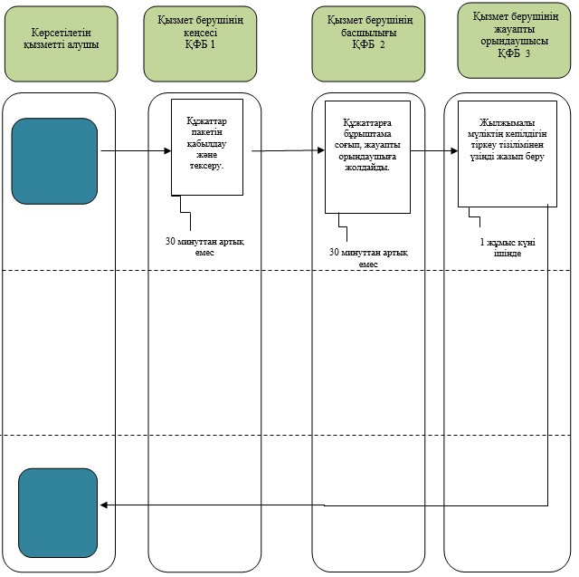

© 2012. РГП на ПХВ «Институт законодательства и правовой информации Республики Казахстан» Министерства юстиции Республики Казахстан

